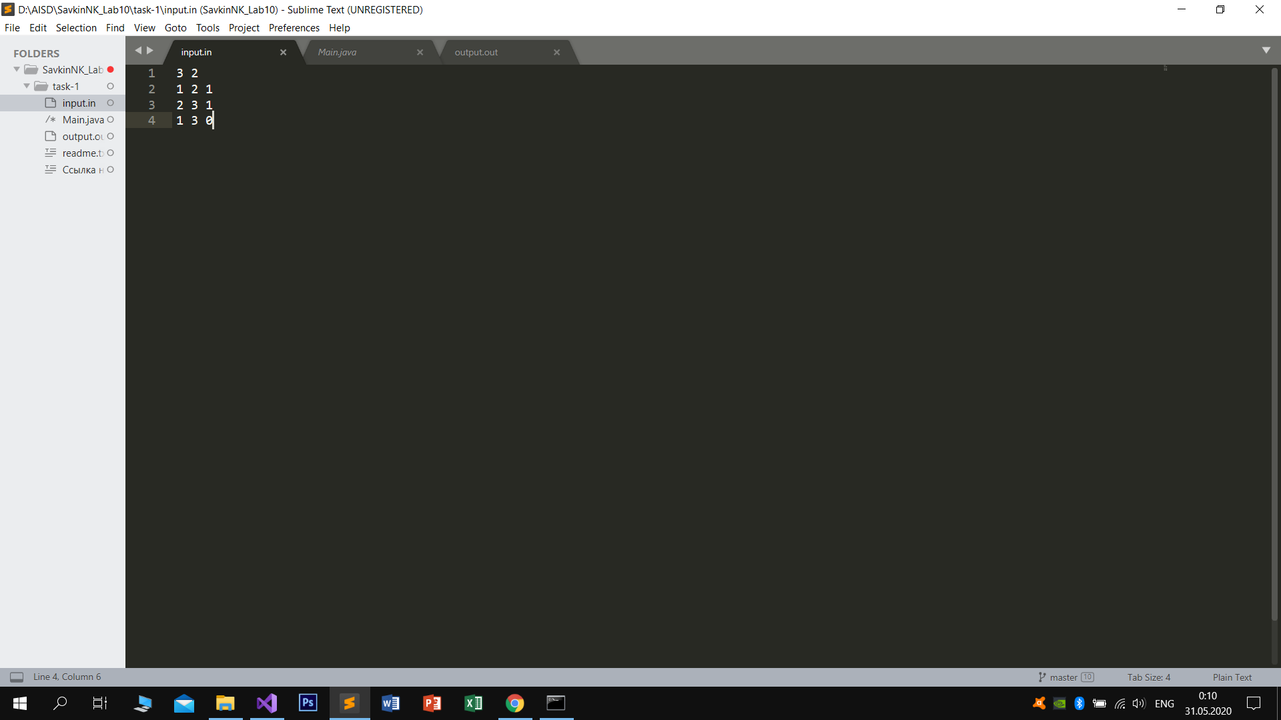

Первая строка – это n – количество городов и k – количество дорог.  
Следующие n строк характеризуются тремя числами (начало и конец дороги, длина дороги)

В приведенном мною примере (который является простеньким) файл вывода следующий:

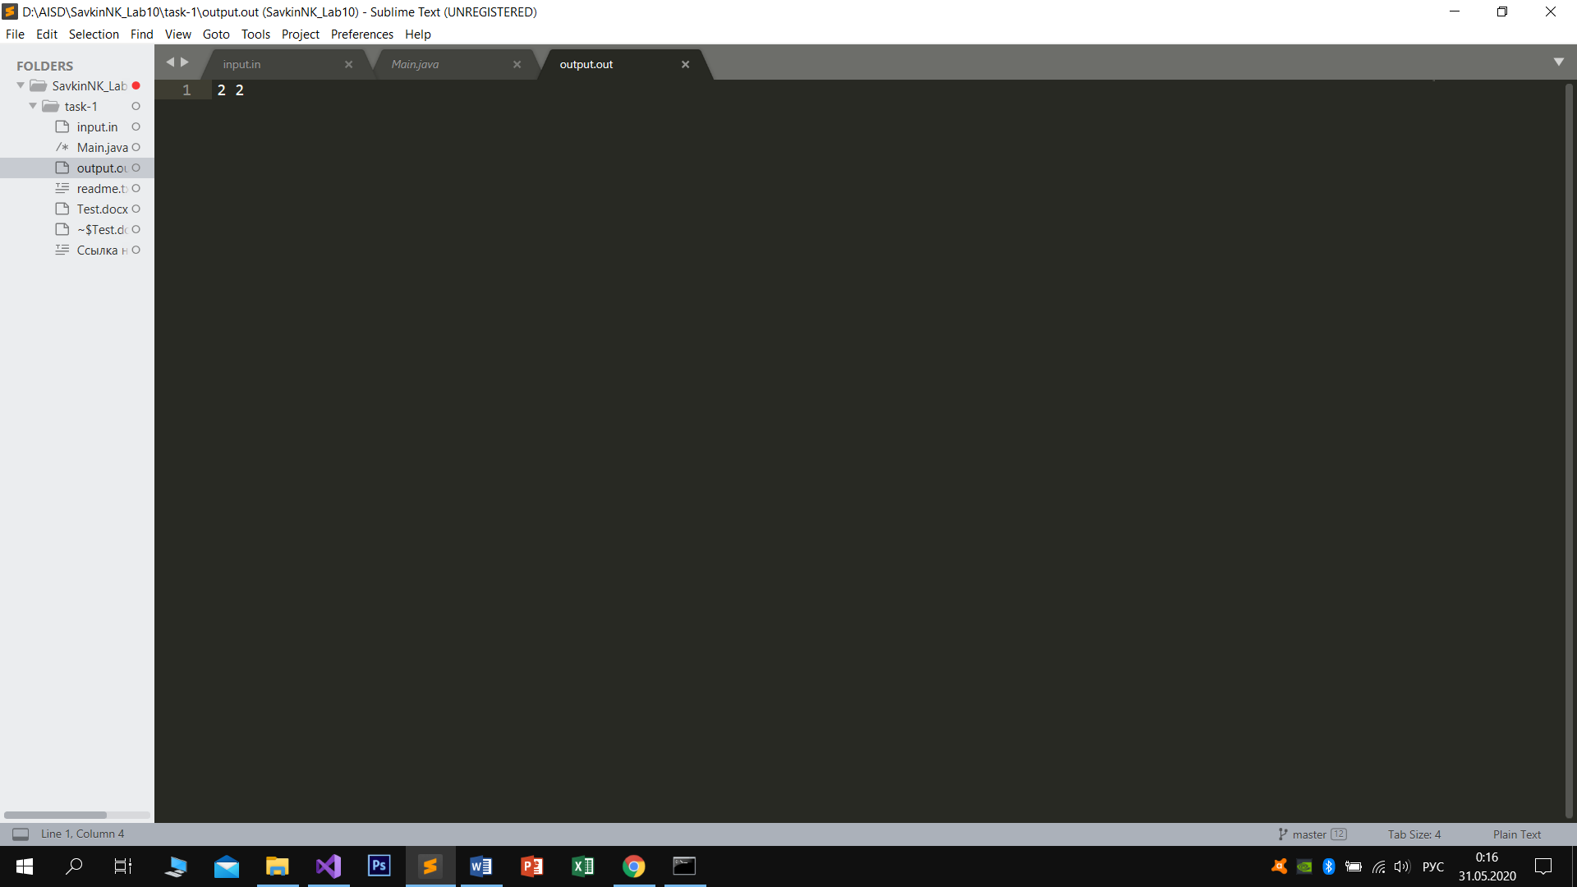

Ниже приведена схема моего примера. В файле вывода показано: номер домика встречи, суммарное расстояние.